Hangerő

Decibelskála
Mi az a decibelskála?
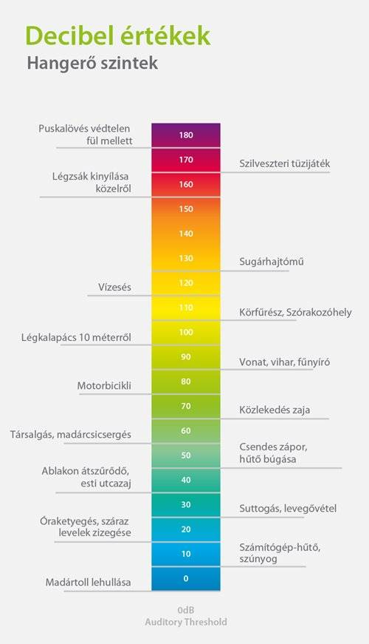
https://www.geers.hu/blog/hallasvedelem/hangero-es-decibel/

